Лабораторная работа №3

Дисциплина: Научное программирование

Аветисян Давид Артурович

Содержание

# 1 Цель работы

Познакомиться с Octave.

# 2 Задание

1. Познакомиться с реализацией простейших операций.
2. Познакомиться с реализацией операций с векторами.
3. Познакомиться с реализацией матричных операций.
4. Познакомиться с построением графиков.
5. Познакомиться с построением нескольких графиков на одном чертеже.
6. Сравнить циклы и операции с векторами.

# 3 Выполнение лабораторной работы

1. Первым делом я познакомился с простейшими операциями. Я научился журналировать сессию Octave, пользоваться калькулятором, задавать векторы и матрицы.

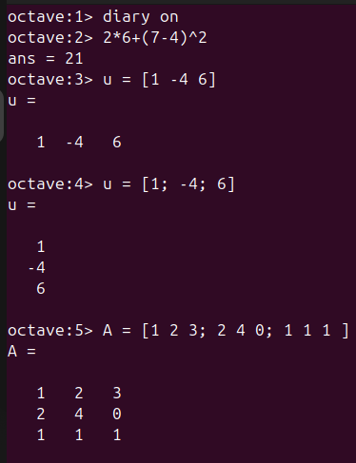

Простейшие операции

1. Затем я познакомился с операциями с векторами. Я задал два вектора, а затем сложил их, произвёл скалярное и векторное умножение, а также нашёл норму вектора.

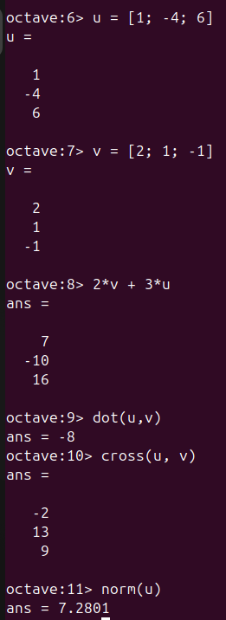

Операции с векторами

1. Далее я посчитал проекцию вектора u на вектор v. Для этого я задал два вектора-строки, а затем посчитал проекцию прит помощи Octave.

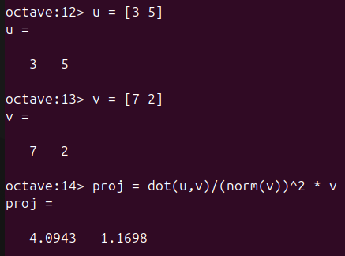

Вычисление проекции

1. Потом я познакомился с матричными операциями. Я задал две матрицы A и B, затем перемножил их, научился транспонировать, узнал, как задаётся единичная матрица. После я нашёл определитель матрицы A, её собственные значения, ранг, а также обратную ей.

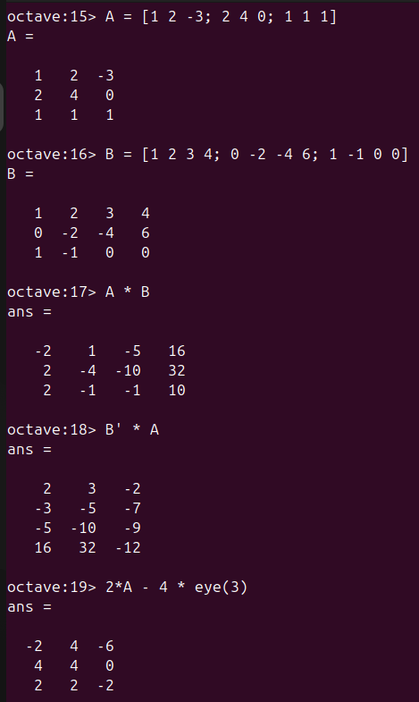

Матричные операции

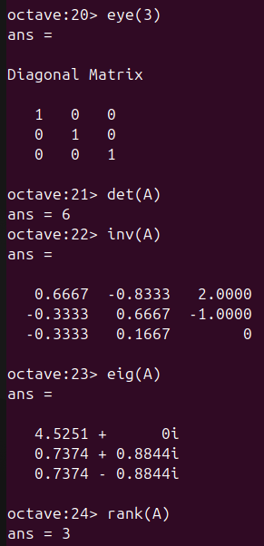

Матричные операции

1. Затем я познакомился с построением простейших графиков. Я задал вектор значени x, задал вектор y = sin(x) и построил график.

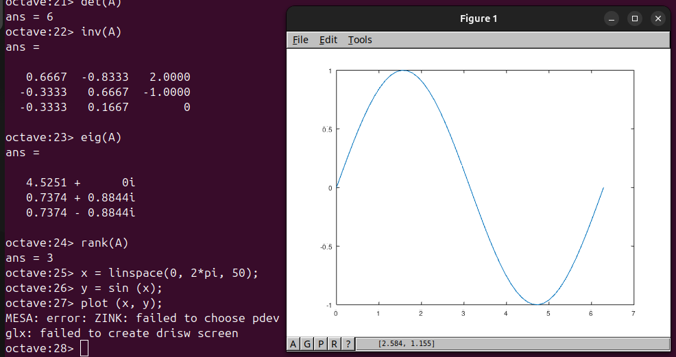

Построение простейших графиков

Далее я улучшил внешний вид графика: поменял цвет линии и сделал её толстой, подогнал диапазон осей, нарисовал сетку, подписал оси, задал заголовок и легенду.

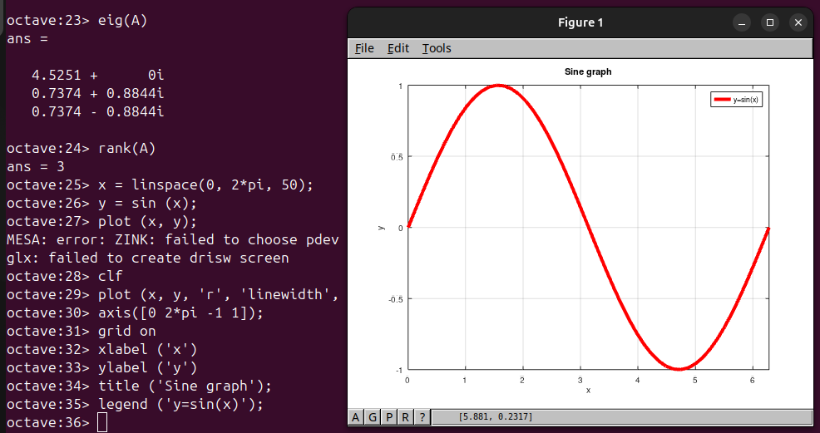

Улучшение внешнего вида графика

1. Я построил два графика на одном чертеже. Сначала я задал два вектора и начертил точки, используя кружочки как маркеры. При помощи **hold on** я добавил к нашему текущему графику ещё один график регрессии. Затем я задал сеть, ось и легенду.

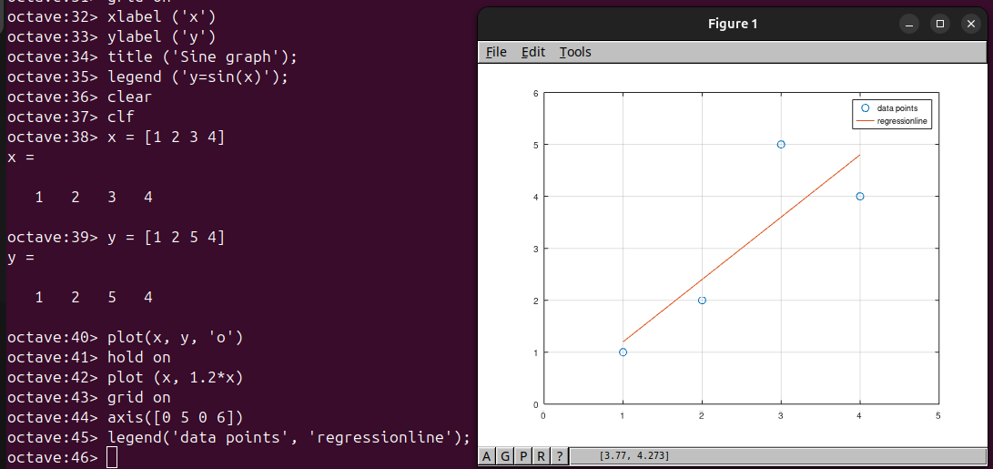

Два графика на одном чертеже

1. После я попытался построить график y = x^2 sin(x). Сначала я попылатся сделать его помощи матричного умножения, но вылезла ошибка. Тогда я познакомился с элементарным умножением и использовал его. После я сохранил графики в виде файлов в двух разных форматах.

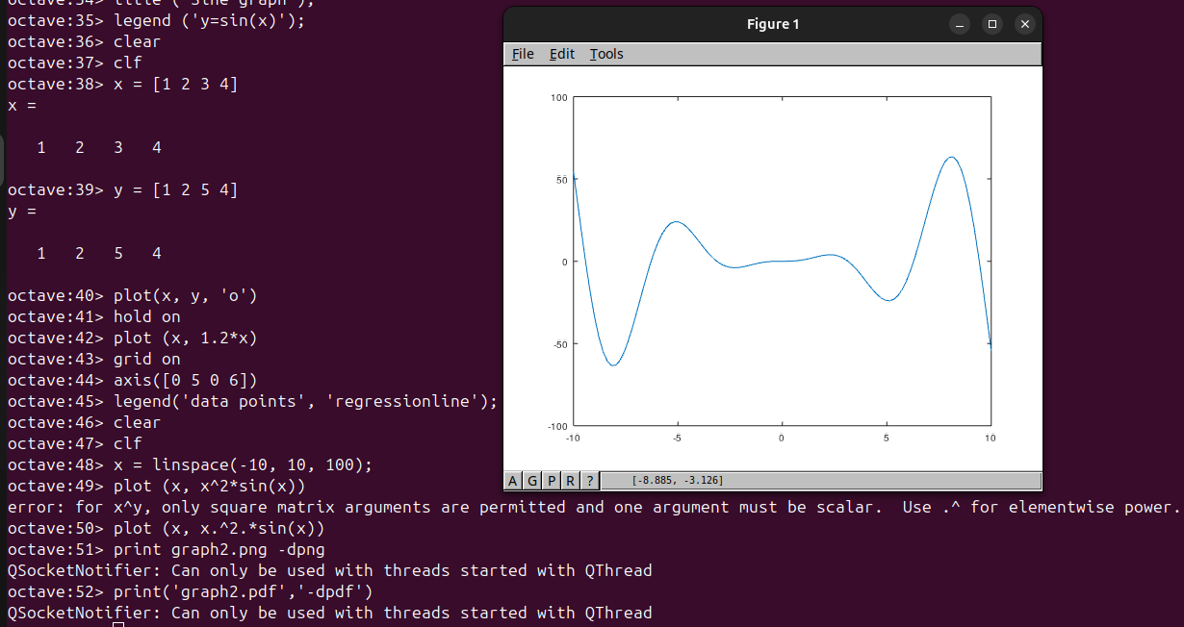

Элементарное умножение и сохранение графиков

1. В конце я сравнил циклы и операции с векторами. Я создал два файла *loop_for.m* и *loop_vec.m*. В первом файле был задан цикл, а во втором элементарная операция.

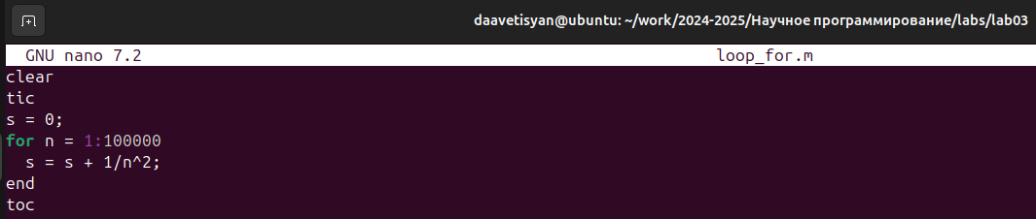

loop_for.m

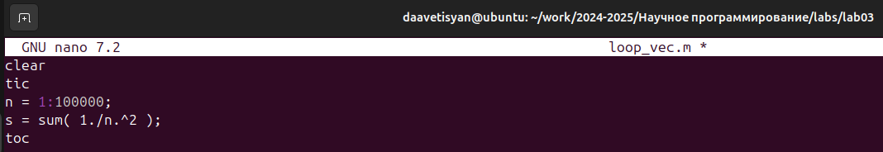

loop_vec.m

После чего я запустил оба файла в Octave и сравнил результаты. Функция с использованием элементарной операции завершилась намного быстрее, чем функция с использованием цикла.

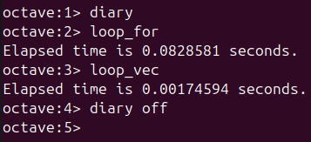

Сравнение циклов и операций с векторами

# 4 Выводы

Я познакомился с Octave.